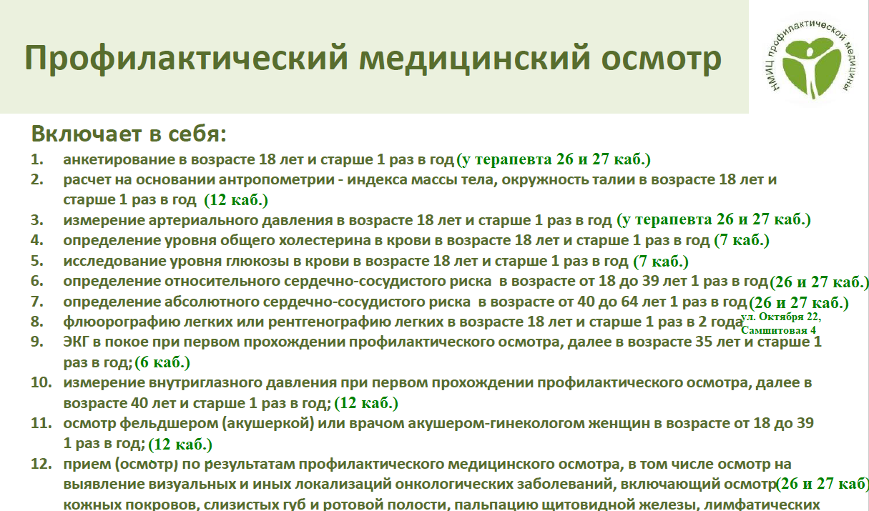
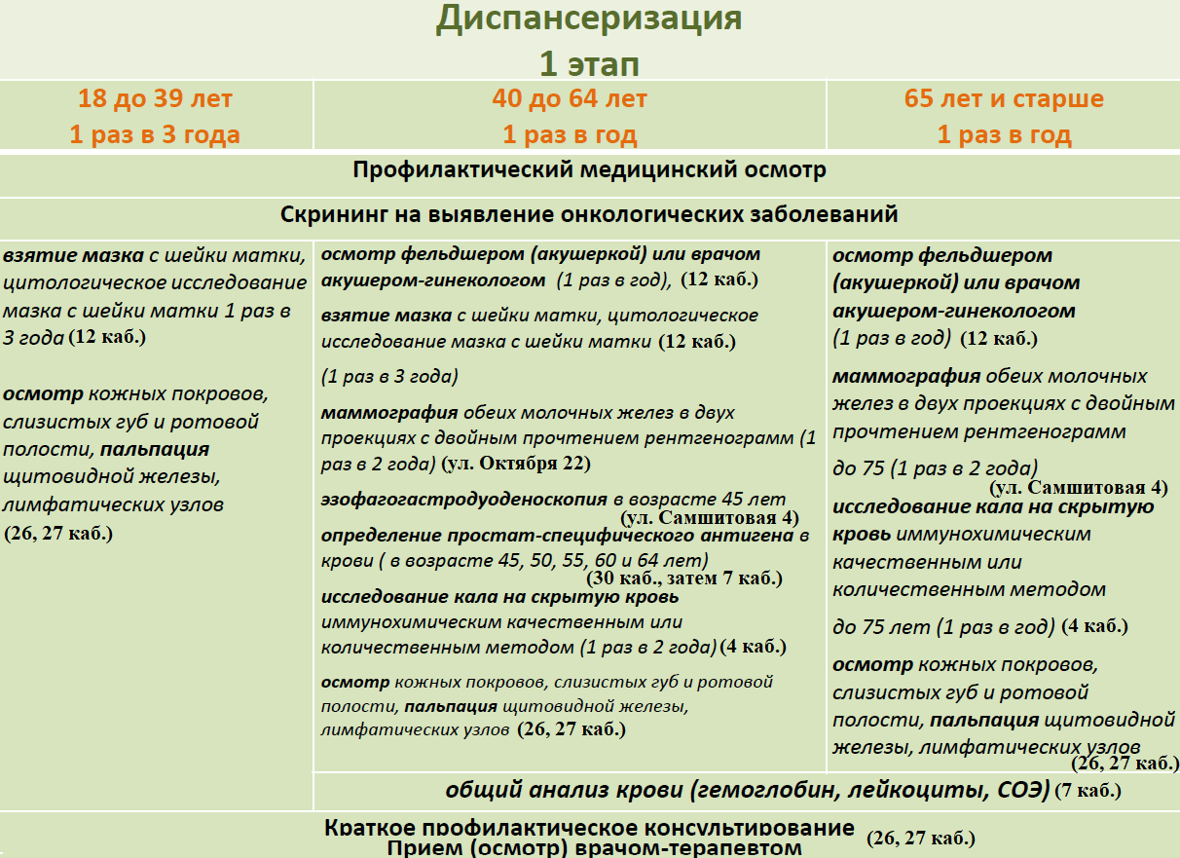
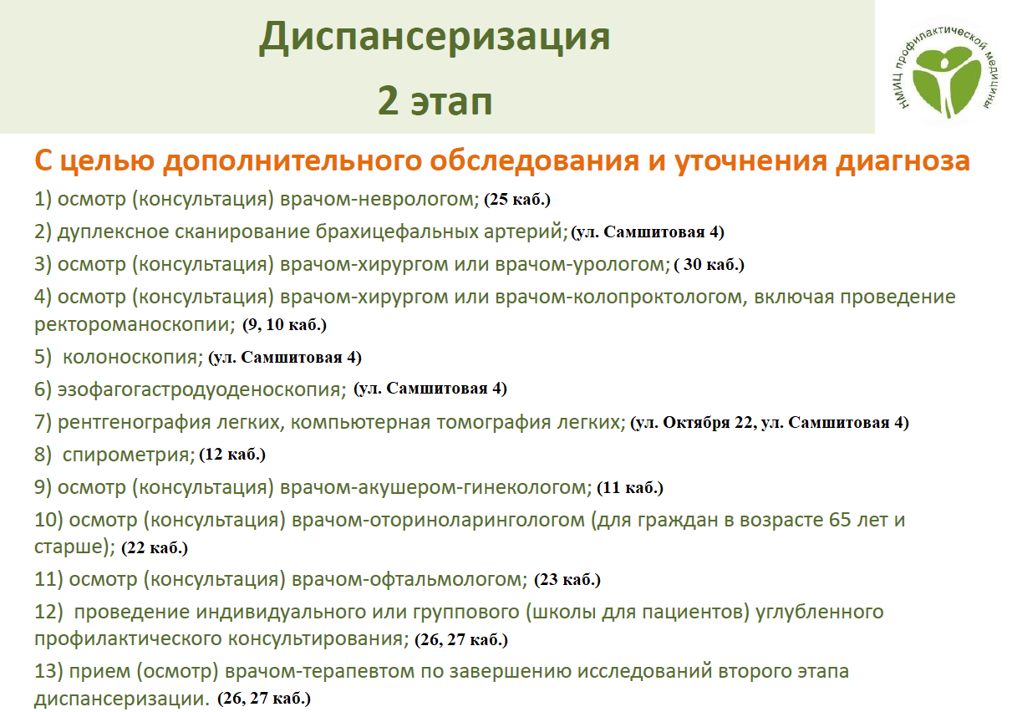
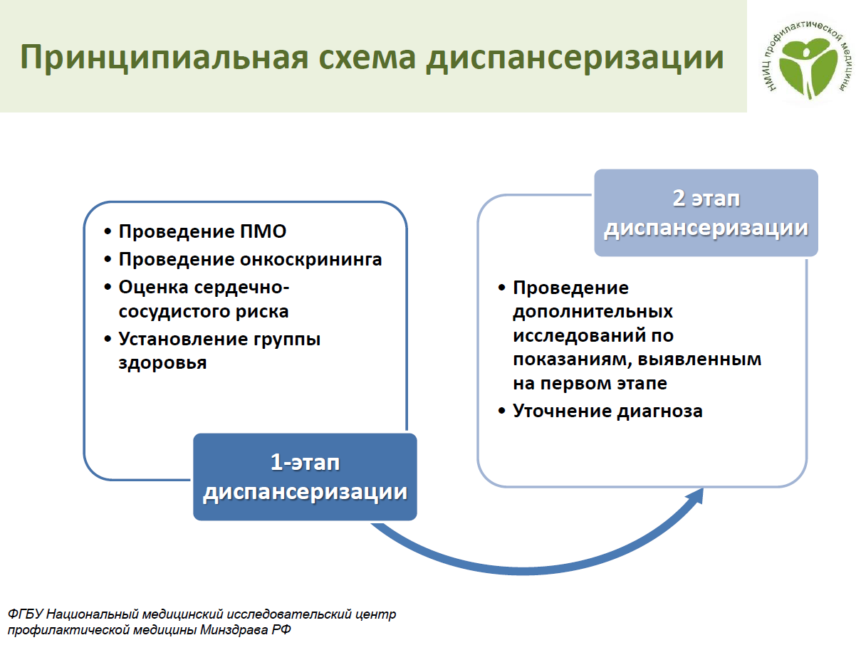

Хочешь быть здоровым – пройди диспансеризацию!
К сожалению, многие люди не понимают, насколько важна диспансеризация. Что нужно знать о диспансеризации?
С 2013 года в нашей стране проводится диспансеризация следующих групп взрослого населения (в возрасте 18 лет и старше):
1) работающие граждане;
2)неработающие граждане;
3) обучающиеся в образовательных организациях по очной форме.
Диспансеризация представляет собой комплекс мероприятий, в том числе медицинский осмотр врачами нескольких специальностей и применение необходимых методов обследования, осуществляемых в целях раннего выявления хронических неинфекционных заболеваний (состояний) и факторов риска их развития, а также в целях формирования групп состояния здоровья и выработки рекомендаций для Пациентов.
Основные цели диспансеризации
1. Ранее выявление хронических неинфекционных заболеваний, являющихся основными причинами инвалидности и преждевременной смертности населения Российской Федерации, к которым относятся: · болезни системы кровообращения и, в первую очередь, ишемическая болезнь сердца и цереброваскулярные заболевания; · злокачественные новообразования; · сахарный диабет; · хронические болезни легких. Указанные болезни обуславливают более 75% всей смертности населения нашей страны.
2. Выявление и коррекция основных факторов риска развития указанных заболеваний, к которым относятся:
- повышенный уровень артериального давления;
- повышенный уровень холестерина в крови;
- повышенный уровень глюкозы в крови;
- курение табака;
- пагубное потребление алкоголя;
- нерациональное питание;
- низкая физическая активность;
- избыточная масса тела или ожирение.
Как проводится диспансеризация
Диспансеризация проводится в два этапа.
Первый этап диспансеризации (скрининг) проводится с целью выявления у граждан признаков хронических неинфекционных заболеваний, факторов риска их развития, а также медицинских показаний к выполнению дополнительных обследований и осмотров врачами-специалистами для уточнения диагноза (состояния).
Второй этап диспансеризации проводится с целью дополнительного обследования и уточнения диагноза заболевания (состояния), проведения углубленного профилактического консультирования.
Результаты диспансеризации
По итогам диспансеризации определяются следующие группы состояния здоровья:
- I группа состояния здоровья – граждане, у которых не установлены хронические неинфекционные заболеваний, отсутствуют факторы риска их развития и которые не нуждаются в диспансерном наблюдении;
- II группа состояния здоровья – граждане, у которых не установлены хронические неинфекционные заболеваний, но имеются факторы риска их развития при высоком или очень высоком суммарном сердечно-сосудистом риске и которые не нуждаются в диспансерном наблюдении по поводу других заболеваний (состояний);
- III группа состояния здоровья – граждане, имеющие заболевания (состояния), требующие установления диспансерного наблюдения или оказания специализированной, в том числе высокотехнологичной, медицинской помощи, а также граждане с подозрением на эти заболевания
Где и когда можно пройти диспансеризацию
Граждане проходят диспансеризацию в медицинской организации по месту жительства, работы, учебы или выбору гражданина, в которой они получают первичную медико-санитарную помощь. Как пройти диспансеризацию работающему человеку Согласно статьи 24 Федерального закона Российской Федерации от 21 ноября 2011 г. № 323-ФЗ "Об основах охраны здоровья граждан в Российской Федерации" работодатели обязаны обеспечивать условия для прохождения работниками медицинских осмотров и диспансеризации, а также беспрепятственно отпускать работников для их прохождения.
Сроки проведения диспансеризации
Диспансеризация проводится 1 раз в три года в определенные возрастные периоды и включает в себя как универсальные для всех возрастных групп Пациентов наборы методов, так и методы углубленного обследования, предназначенные для раннего выявления наиболее вероятных для данного возраста и пола хронических неинфекционных заболеваний.
Какой документ получает гражданин по результатам прохождения диспансеризации
Каждому гражданину, прошедшему диспансеризацию выдается Паспорт здоровья, в который вносятся основные выводы (заключения, рекомендации) по результатам проведенного обследования.
Регулярное прохождение диспансеризации позволит Вам в значительной степени уменьшить вероятность развития наиболее опасных заболеваний, являющихся основной причиной инвалидности и смертности населения нашей страны или выявить их на ранней стадии развития, когда их лечение наиболее эффективно!

